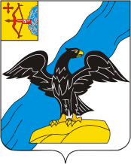

Инвестиционный паспорт муниципального образования Орловский муниципальный округ Кировской области

2026 год

Содержание:
Обращение главы Орловского муниципального округа | 3
1. Общие сведения о муниципальном образовании
- Географическое положение и административное устройство | 4
1.2. Историческая справка | 5
- Органы местного самоуправления | 7
- Демографическая ситуация, состояние трудовых ресурсов | 9
- Экономический потенциал | 11
2.1. Общая характеристика экономики | 11
2.2. Промышленность | 12
- Сельское хозяйство | 13
- Потребительский рынок | 14
- Малое предпринимательство | 15
2.6. Туризм | 16
3. Инвестиционная привлекательность | 18
3.1. Инвестиционный климат | 18
3.2. Инвестиционная политика | 18
3.3. Инфраструктура для инвесторов | 21
3.4. Перечень перспективных инвестиционных проектов, предлагаемых к реализации | 28
3.5. Риски и возможности | 30
4. Инфраструктура муниципального образования | 30
4.1. Транспортная инфраструктура | 30
4.2. Инженерная инфраструктура | 31
4.3. Социальная инфраструктура | 35
4.4. Экологическая ситуация | 37

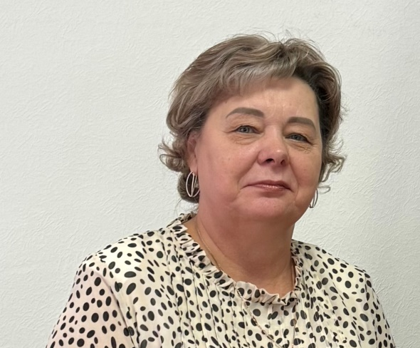
Уважаемые

инвесторы и партнеры!

На протяжении последних лет Орловский муниципальный округ демонстрирует стабильную динамику развития. Округ имеет все перспективы для дальнейшего роста, этому способствуют выгодное географическое положение, разнообразные, а порой и просто уникальные, природные ресурсы, богатые культурные традиции и высокий трудовой потенциал населения. Близость к областному центру — городу Кирову во многом определяет перспективы и направления развития округа.

Деятельность администрации направлена на развитие сотрудничества с предпринимательским сообществом, на формирование благоприятных условий для ведения и развития бизнеса.

Вся наша работа направлена на то, чтобы каждому жителю было комфортно жить и работать в нашем округе. Привлечение инвестиций, развитие производств, создание благоприятного инвестиционного климата – это не самоцель. Это средства для обеспечения комфортного уровня жизни людей. Развивающаяся экономика обеспечивает стабильность и в социальной сфере. Мы стремимся к развитию, и верим в поддержку наших начинаний жителями округа.

Орловский муниципальный округ открыт для инвесторов. Мы ждем энергичных деловых людей, способных на деле доказать способность привнести что-то новое в бизнес. Со своей стороны мы готовы оказывать вам всяческую помощь и поддержку в рамках наших компетенций. Давайте вместе создавать территорию, на которой хочется жить и работать!

Фокина Лариса Валерьевна,
глава муниципального образования
Орловский муниципальный округ Кировской области

1. Общие сведения о муниципальном образовании

  - Географическое положение и административное устройство
На правом берегу неспешной красавицы Вятки, среди живописных приуральских лесов, к западу от города Кирова расположился Орловский муниципальный округ, один из 39 муниципальных районов и муниципальных округов Кировской области.

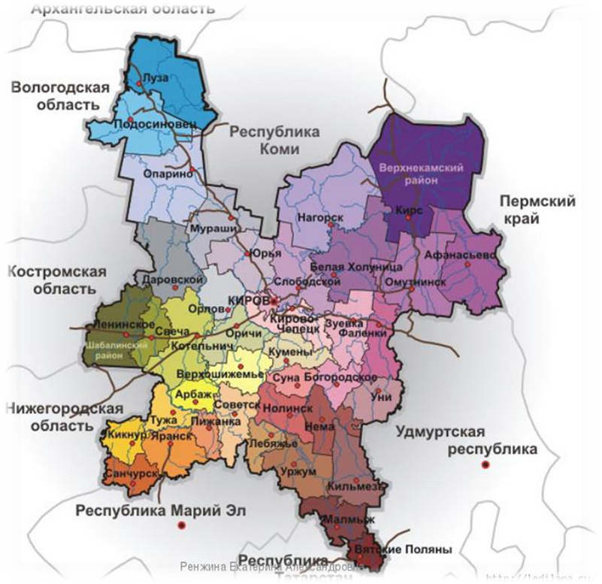

Орловский муниципальный округ граничит с пятью муниципальными образованиями области: на западе – с Котельничским муниципальным районом, Даровским муниципальным округом и Мурашинским муниципальным округом, на юго-востоке – с Оричевским муниципальным округом, а на севере – с Юрьянским муниципальным районом. Ближайшая железнодорожная станция находится в городе Котельниче, расположенном в 50 км от города Орлова.
Через Орловский муниципальный округ проходит федеральная автомобильная дорога «Вятка», которая соединяет города Киров и Нижний Новгород.
Площадь территории Орловского муниципального округа — 1998 кв. км, что составляет 1,6 % площади Кировской области. На территории округа насчитывается 162 населенных пункта.

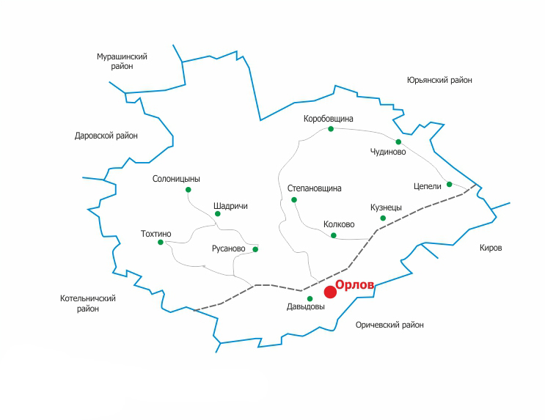
Округ имеет герб и флаг. Изображение орла является символом победы, отваги, великодушия. Орел, сидящий на камне, также символизирует бдительность и охрану. Черный цвет в геральдике символизирует благоразумие, мудрость, скромность, честность.

  - Историческая справка
Город Орлов - один из древних городов России. Впервые под этим наименованием он упоминается в летописи в 1459 г. в связи с походом войск русского царя Василия II под руководством воевод Ивана Юрьевича Патрикеева и Ивана Ивановича Ряполовского для захвата вятских земель и присоединения их к Московскому государству. В этом же году московская рать взяла штурмом города Котельнич и Орлов, подступила к Хлынову и осадила его.
На месте современного города население появилось на рубеже XII - XIII веков. Некоторые из поселений, известные под названием городищ. Среди первых поселений на вятской земле было Орловское городище. Основную массу первых поселенцев составляли крестьяне. Они занимались земледелием, домашним скотоводством, охотой, рыболовством, промыслами и ремёслами.
Город Орлов был городом купцов, чиновников, мещан. Много каменных и полукаменных домов в городе связано с купечеством. В Орлове, в середине 19 века, в купеческом сословии состояло 45 человек. Все купцы города на свои деньги строили дома не только для себя, но и для города, в которых затем размещались различные общественные заведения: приют для детей - сирот, общежитие для учениц гимназии из бедных семей, в которых родители не имели средств платить за квартиру, дом призрения для престарелых людей – богадельня и другие. Дома эти устояли в революцию и во все последующие лихие годы и служат городу поныне.
В начале XX века промышленность района в основном была связана с переработкой древесины и сельскохозяйственного сырья. Крупными предприятиями были спичечная фабрика, лесопильный завод, кожевенные заводы. Активно развивалось сельское хозяйство.
В советское время сильные позиции занимал Халтуринский лесхоз. Район был разделён на лесничества, за каждый из которых отвечал отдельный лесник. Лес содержался в порядке: сухостой и валежник убирали сразу, постоянно проводили санитарные рубки и лесовосстановление.

Транспортная доступность
Все территориальные отделы муниципального округа имеют устойчивое автобусное сообщение с центром округа. Связь с областным центром и соседними районами осуществляется автомобильным транспортом. Расстояние до областного центра – 77 км.
Географическое положение округа является выгодным, что обусловлено незначительной удаленностью от крупных промышленных центров области – г. Кирова и г. Котельнича
Расстояние до крупных городов РФ: Москва – 885 км; Казань – 413 км; Сыктывкар – 432 км; Йошкар-Ола – 263 км; Чебоксары – 354 км.
Расстояние до аэропортов: в г. Кирове – 93 км, в г. Казани – 438 км, в г. Перми – 563 км

Климатические условия
Климат в Орловском муниципальном округе континентальный с продолжительной холодной зимой. Зима умеренно снежная. Высота снежного покрова в среднем 50 – 60 см. Средняя глубина промерзания почвы - от 65 до 105 см. Весной почва оттаивает в первую пятидневку мая. Продолжительность вегетационного периода составляет 157 - 163 дня, период активного роста – 116 - 120 дней.

Ресурсы, полезные ископаемые
Общая площадь земель в пределах границ муниципального образования составляет 198878 га.
Общая площадь лесов на территории МО 107524 га. К Гослесфонду относятся 106048 га. Запас древесины на корню 16,5 млн. куб.м., в том числе хвойных пород – 12,0 млн. куб.м. Расчетная лесосека – 122,3 тыс. куб.м., в т.ч. хвойных пород- 68,4 тыс. куб.м.
Минерально-сырьевая база Орловского муниципального округа представлена 7 видами полезных ископаемых: глины кирпичные; пески строительные; песчано-гравийные материалы (смеси); грунты для строительства дорог; карбонатные породы; торф; пресные подземные воды.
На территории округа известно 5 мелких слабо изученных проявлений кирпичных глин с запасами 5280 тыс. м³. По результатам лабораторных испытаний глины пригодны для производства кирпича методом пластического формования. Прочность на сжатие образцов обожженной глины меняется от 153,9 до 452,3 кг/см², что свидетельствует о разном качестве сырья и возможности получения кирпича как низких, так и высоких марок.
В округе имеется 2 мелких оцененных месторождения с запасами песка и 2 мелких слабо изученных проявления с запасами 13637 тыс. м³. Пески приурочены к поймам рек Вятки и Моломы. Пески могут использоваться для приготовления штукатурно-кладочных растворов, для строительства дорог, а также в качестве наполнителя для бетона.
Территориальным балансом запасов в Орловском муниципальном округе учитываются запасы 2 мелких месторождения песчано-гравийной смеси. Содержание гравия в смеси месторождений меняется от 20 до 42%. Гравий и песок могут использоваться для приготовления бетона, а также для строительства дорог.
В округе известно 2 мелких месторождения карбонатных пород с запасом 7,4 тыс. м³, условно пригодных для производства известняковой муки.
На территории округа балансом учтены 12 резервных торфяных месторождений. Шесть из перечисленных месторождений имеют площадь более 100 га с суммарным запасом всех месторождений 6 827 тыс. тонн. Торф всех месторождений пригоден для применения в сельском хозяйстве и для использования в качестве топлива.
Вблизи г. Орлова разведаны и учитываются балансом 3 месторождения пресных подземных вод с запасом 14,7 тыс. м³/сутки. Месторождения относятся к государственному резерву и предназначены для водоснабжения районного центра.

  - Органы местного самоуправления
Глава Орловского муниципального округа - Фокина Лариса Валерьевна, является высшим должностным лицом района.
Контактная информация: тел.8(83365) 2-16-51, e-mail: admorlov@mail.ru.
Инвестиционный уполномоченный администрации Орловского муниципального округа – Целищев Сергей Сергеевич, заместитель главы администрации, начальник управления по работе с территориями администрации Орловского муниципального округа. Инвестиционный уполномоченный оказывает всестороннюю поддержку инвесторам на протяжении всего процесса реализации проектов. Выступает в качестве связующего звена между бизнесом и властными органами, выявляет факторы, препятствующие развитию инвестиционной деятельности, и вырабатывает предложения по их устранению.
Контактная информация: тел. 8(83365) 2-17-40, e-mail: admgorod@mail.ru.
Администрация Орловского муниципального округа - постоянно действующий высший орган местного самоуправления.
Контактная информация: адрес: 612270 Кировская область, г. Орлов, ул. Ст. Халтурина, 18., тел. (факс): 8(83365) 2-16-99, e-mail: admorlov@mail.ru, официальный сайт: www.admorlov.ru, социальные сети: https://vk.com/club178841600.

Структурные подразделения администрации Орловского муниципального округа:
- Отдел экономического развития: тел.: 8(83365) 2-16-02,
e-mail: admorlov-potreb@mail.ru.
- Управление по вопросам жизнеобеспечения: тел.: 8(83365) 2-21-46,
e-mail: 21800@bk.ru
- Отдел по имуществу и земельным ресурсам: тел.: 8(83365) 2-19-43,
e-mail: imushorlov@mail.ru.
- Сектор архитектуры и градостроительства.
Контактная информация:
- тел.: 8(83365) 2-16-73,
- e-mail: adm-orlov-arh@mail.ru.

Основные направления деятельности администрации:
1. Обеспечение развития социальной инфраструктуры, в том числе: строительство и ремонт образовательных учреждений, спортивных объектов, поддержка культурных мероприятий, развитие библиотечного дела и культурно-досуговых организаций.
2. Организация функционирования жилищно-коммунального хозяйства: обеспечение населения качественными коммунальными услугами: водоснабжение, теплоснабжение, газификация, электроснабжение, ремонт и благоустройство дорог, тротуаров, дворов и общественных пространств.
3. Экономика и инвестиции: привлечение инвестиций в экономику округа, поддержка малого и среднего бизнеса, реализация проектов по развитию промышленности, торговли и услуг.
4. Управление муниципальной собственностью, в том числе: эффективное использование земельных ресурсов, недвижимости и другого имущества, находящегося в собственности муниципалитета, организация торгов и конкурсов на право аренды или приобретения муниципального имущества.
5. Деятельность в сфере экологии и охраны окружающей среды обеспечивает проведение работ по озеленению, улучшению санитарного состояния округа, решение проблем утилизации отходов, снижение уровня загрязнения воздуха и воды.
Эти направления позволяют обеспечить устойчивое развитие муниципального образования, повысить качество жизни граждан и привлечь новые ресурсы для дальнейшего роста экономики и социального благополучия жителей.

  - Демографическая ситуация, состояние трудовых ресурсов

Население Орловского муниципального округа на 01.01.2025 года составляло 9 019 человек, в том числе городское население – 5 275 человек, сельское население – 3 744 человек. Численность населения имеет устойчивую тенденцию к снижению.
Таблица 1
Динамика численности постоянного населения Орловского муниципального района

 | 01.01.2021 | 01.01.2022 | 01.01.2023 | 01.01.2024 | 01.01.2025
Численность населения, человек | 11180 | 10950 | 9442 | 9136 | 9019

Таблица 2
Структура населения Орловского муниципального округа
по полу и возрасту

Наименование | Удельный вес в общей численности населения %
Наименование | 2020 год | 2021 год | 2022 год | 2023 год
Женщины | 53,5 | 53,2 | 56,7 | 54,7
Мужчины | 46,5 | 46,8 | 44,3 | 45,3
Население в возрасте моложе трудоспособного | 17,9 | 17,8 | 16,3 | 15,9
Население в трудоспособном возрасте | 49,1 | 50,3 | 48,7 | 49,5
Население в возрасте старше трудоспособного | 33,0 | 31,9 | 35 | 34,6

За период 2020-2023 годов в возрастной структуре населения произошли следующие изменения: доля лиц трудоспособного возраста менялась незначительно и составила в 2023 году 49,5 %, при этом доля лиц старше трудоспособного возраста выросла с 33 % до 34,6 %. Доля лиц в возрасте моложе трудоспособного возраста уменьшилась с 17,9 % до 15,9 %.

Таблица 3
Основные демографические показатели по
Орловскому муниципальному округу

Показатели | 2020 год | 2021  год | 2022 год | 2023 год | 2024 год
Число родившихся, человек | 96 | 100 | 90 | 67 | 63
-на 1000 человек населения | 8,5 | 9 | 9,4 | 7,2 | 6,9
Число умерших, человек | 205 | 229 | 196 | 169 | 183
-на 1000 человек населения | 18,1 | 20,7 | 20,5 | 18,2 | 20,2
Естественный прирост (+),  убыль (-), человек | -109 | -129 | -106 | -102 | -120
Число прибывших, человек | 490 | 572 | 548 | 421 | 519
Число выбывших, человек | 659 | 673 | 639 | 625 | 516
Миграционный прирост (+), убыль (-) | -169 | -101 | -91 | -204 | 3
Общий прирост населения, человек | -278 | -230 | -197 | -306 | -117

Демографическая ситуация в округе по итогам 2024 года складывается следующим образом: рождаемость уменьшилась по сравнению с 2020 годом на 34,4%, это связано со снижением численности округа, а смертность уменьшилась на 10,7 %.
Орловский муниципальный округ представлен 14 различными национальностями. Подавляющее большинство составляют русские. Также на территории округа проживают: цыгане, корейцы, армяне, азербайджанцы, украинцы, немцы, турки, белорусы, молдаване, татары, чеченцы, курд и дагестанцы.
Численность трудовых ресурсов в 2025 году составила 4640 человек, из них занято в экономике района 80,4 % или 3732 человека. Трудоспособное население в трудоспособном возрасте, не занятое трудовой деятельностью в 2025 году составило 244 человека. Численность экономически активного населения составила 3836 человек.
Среднемесячная номинальная начисленная заработная плата в расчете на одного работника в 2025 году составила 49 990,9 руб. Среднемесячная номинальная начисленная заработная плата по организациям без субъектов малого предпринимательства за 2025 год составила 56 354 руб. Наибольший уровень среднемесячной заработной платы по организациям без субъектов малого предпринимательства наблюдается в сферах: сельское хозяйство – 71 275 руб.; обрабатывающие производства – 70 221 руб.; обеспечение электрической энергией, газом и паром, кондиционирование воздуха – 68 460 руб.; деятельность финансовая и страховая – 66 207 руб.
Численность официально зарегистрированных безработных по округу на 1 января 2026 года составила 7 человек.

2. Экономический потенциал

Приоритетами социально-экономической политики Администрации, направленными на реализацию главной стратегической цели социально-экономического развития округа, являются:
- развитие человеческого капитала – сохранение и всестороннее развитие личностного потенциала на основе современных здоровьесберегающих, образовательных, культурных, творческих, спортивных компетенций; формирование в округе благоприятной социокультурной среды для опережающего развития личности.
- рост экономического потенциала – формирование и участие в экономических процессах, повышения конкурентоспособности промышленного комплекса округа, создания благоприятных условий для инвестиционной деятельности, повышения доступности финансовых ресурсов и укрепления бюджета округа,
- формирование современной и безопасной среды – обеспечение растущих потребностей населения в повышении комфортности и безопасности среды проживания, модернизации объектов жилищно-коммунальной инфраструктуры, росте их энергетической эффективности, улучшении качества жилищно-коммунальных услуг, повышении уровня безопасности жилищного фонда и инженерно-технической инфраструктуры, а также энергобезопасности и экологической устойчивости округа. Создание дорожно-транспортной системы округа, удобной для жизни населения, связанной с международной транспортной системой.

  - Общая характеристика экономики

По данным Единого государственного регистра количество организаций, зарегистрированных на территории Орловского муниципального округа, по состоянию на 01.01.2026 года составляет 135 единиц, из них 52 организации, которые относятся к крупным и средним. Основными отраслями в экономике района являются сельское хозяйство и обрабатывающие производства.

Таблица 4
Основные экономические показатели

Наименование показателя | На 01.01.2022 | На 01.01.2023 | На 01.01.2024 | На 01.01.2025 | На 01.01.2026
Налоговые и неналоговые доходы консолидированного бюджета муниципального образования, тыс. руб. | 90452,2 | 103613,8 | 111290 | 138332,5 | 147,3 млн. руб.
Среднесписочная численность работников организаций (без субъектов малого предпринимательства), чел. | 2155 | 2086 | 2064 | 1987 | 1949
Среднемесячная заработная плата работников организаций(без субъектов малого предпринимательства), руб. | 32199,4 | 35787 | 40906,8 | 49280,8 | 58119,7
Отгружено товаров собственного производства, выполнено работ и услуг собственными силами (без субъектов малого предпринимательства), тыс. руб. | 1620007,5 | 1781197,4 | 1831994,2 | 1881748 | 2220775
Инвестиции в основной капитал, осуществляемые организациями, находящимися на территории муниципального образования (без субъектов малого предпринимательства), тыс. руб. | 468250 | 511588 | 802757 | 702367 | 661827

  - Промышленность

Промышленность округа представлена предприятиями лесопереработки, пищевой перерабатывающей отрасли и коммунального хозяйства.
Объем отгруженных товаров собственного производства, выполненных работ и услуг, по полному кругу промышленных предприятий района за 2025 год составил 487,2 млн. руб. (темп роста 104,6%).
Объем отгруженных товаров собственного производства, выполненных работ и услуг по крупным и средним организациям за 2025 год составил 283,1 млн. руб. (темп роста 121,2%).
В структуре промышленности наибольший удельный вес занимают: обрабатывающие производства – 91,9 % и 8,1 % - вид деятельности обеспечение электрической энергией, газом и паром.
Ведущим видом деятельности в структуре произведенной промышленной продукции является производство пищевых продуктов. Наиболее крупное предприятие, определяющее развитие данной отрасли, это Орловское отделение ЗАО «Кировский молочный комбинат». Предприятие производит сыры: «Голландский», «Радонежский», «Обской», «Фаворит», «Гауда» и другие.
Стабильно в течение года работал коллектив хлебокомбината ООО «Орловское кооперативное предприятие», которым выпускается хлеб, хлебобулочные и кондитерские изделия.
Предприятия деревообработки выпускают: пиломатериалы; оцилиндрованное бревно; пеллеты; оконные и дверные блоки; шахматы; нарды; лото; шашки и другие виды продукции. Готовая продукция реализуется на всей территории Российской Федерации и за ее пределами.
Производством и переработкой древесины занимаются ООО «Родник», ООО «Вятский лес», ООО «СтройДом», ООО «Луч», ООО «Лига Шахмат» и другие.
Производством легкой промышленности занимается ООО «Спецодежда 43», которое создает готовую продукцию от разработки лекал и изготовления новых моделей спецодежды до ее раскроя и пошива.
Также предприятия сферы обрабатывающего производства производят тротуарную плитку и брусчатку, железобетонные кольца, мебель для офисов.
Одно из новых направлений сферы обрабатывающего производства – это производство асфальта. На территории Орловского муниципального округа с 2023 года начал работать асфальтовый завод, что позволяет использовать при ремонте дорог свой материал.
Предприятия сферы жилищно-коммунального хозяйства обеспечивают функционирование сетей снабжения водой, теплом, создавая безопасное, удобное и комфортабельное проживание и нахождение в жилых домах и зданиях людей.
Производством и подачей тепла занимаются ООО ЖКХ «Орловское» и ООО «Лесстройкомплект».
Распределением и очисткой воды занимаются МУП «Родник».
ООО «ПОК» осуществляет вывоз мусора с территории округа на полигон для складирования и хранения.

  - Сельское хозяйство

Ведущей отраслью в экономике округа является сельское хозяйство. В сельском хозяйстве Орловского муниципального округа в 2025 году хозяйственную деятельность осуществляли 6 сельскохозяйственных предприятий и 5 крестьянских (фермерских) хозяйств.
Предприятия сельского хозяйства занимаются разведением крупного молочного скота, производством сырого молока, выращиванием зерновых культур (пшеница, ячмень, овес), картофеля, овощей, плодовых деревьев и кустарников. К крупным сельхозпредприятиям относятся: ООО Агрофирма «Пригородная», ООО Агрофирма «Новый путь», ООО Агрофирма «Чудиновская», ООО Агрофирма «Подгорцы».
По итогам 2025 года сельхозпредприятия произвели продукции на сумму 2 298,4 млн. руб. (темп роста 114,5 %), в хозяйствах всех категорий произведено продукции на сумму 2 602,5 млн. руб. (темп роста 114,4 %).
Под посевами в 2025 году во всех категориях хозяйств было занято 22 тыс. га, в т. ч. 21,5 тыс. га в сельхозпредприятиях.
За 2025 год поголовье КРС в сельхозпредприятиях составило 10169 голов и увеличилось на 338 голов. В связи с тем, что производство молока является приоритетным в нашем округе, объемы производства молока ежегодно увеличиваются. В 2025 году рост объемов производства молока составил 1 %.
По итогам работы за 2025 год сельхозпредприятия района получили выручку от реализации сельхозпродукции в сумме 1 719,3 млн. руб. (темп роста 120,4 %).
В агропромышленном комплексе округа ежегодно ведется обновление и модернизация машинно-тракторного парка, технологическое перевооружение устаревшего оборудования. В 2025 году на эти цели было израсходовано свыше 180 млн. руб.
Всего в 2025 году предприятиями агропромышленного комплекса вложено инвестиций в сумме 469,2 млн. руб.
За счет привлеченных инвестиционных кредитов и собственных средств ведется строительство и реконструкция животноводческих помещений и других объектов производственного назначения.

  - Потребительский рынок

Особое место в экономике округа занимает сфера потребительского рынка, которая включает в себя: розничную торговлю, общественное питание и сферу платных услуг.
Торговая сеть муниципального образования представлена 77 торговыми объектами: в том числе 41 - продовольственных, 36 – непродовольственных.
По итогам 2025 года оборот розничной торговли по округу составил 2 миллиарда 311 миллионов 703 тысяч рублей (темп роста 114,7 %).
Услуги общественного питания оказывают 3 общедоступных предприятия.
Оборот общественного питания в 2025 году составил 52 миллиона 696 тысяч рублей (темп роста 107,5 %).
Сеть бытовых услуг муниципального образования в основном расположена в городе. Основные направления развития бытовых услуг: парикмахерские и косметические услуги, услуги по пошиву одежды, ремонт компьютеров, сотовых телефонов, телерадиооборудования и бытовой техники, фото услуги, техническое обслуживание и ремонт автомобилей, услуги мойки автомобилей, услуги по изготовлению кондитерских изделий и изделий из металла.
Транспортные услуги оказывают общество с ограниченной ответственностью «Моби-Экспресс» и индивидуальные предприниматели.
Рост объемов платных коммунальных услуг связан с ежегодным увеличением тарифов.
К прочим услугам оказываемых юридическими лицами, ИП и самозанятыми гражданами в округе относятся услуги, оказываемые учреждениями культуры, образования, спорта, социальные услуги, услуги гостиниц.
В 2025 году объем платных услуг населению составил 221миллион 318 тысяч рублей (темп роста 111,5 %).

  - Малое предпринимательство

Малое предпринимательство в округе является важным сектором экономики. Оно присутствует практически во всех отраслях экономики. Поддержка малого бизнеса рассматривается в качестве одного из приоритетных направлений развития округа, решающего как экономические, так и социальные задачи.
В 2025 году в округе зарегистрировано 267 субъектов малого предпринимательства, из них 53 малых предприятий, 211 индивидуальных предпринимателей, крестьянских (фермерских) хозяйств - юридических лиц в округе не зарегистрировано, 3 потребительских кооператива.
Численность занятых в сфере малого предпринимательства в 2025 году составила 666 человека, что составляет 17,8 % от общей численности занятых в экономике.
В целом структура малых предприятий в течение нескольких лет остается неизменной.
Структура индивидуальных предпринимателей на 01.01.2026 года выглядит следующим образом: из общего числа индивидуальных предпринимателей по отдельным видам экономической деятельности занято: торговля – 34,5 %; транспортировка и хранение – 17 %, обрабатывающие производства – 8,5 %; деятельность административная и сопутствующие дополнительные услуги -8,5; строительство – 8 %, деятельность профессиональная, научная и техническая – 6,3; сельское хозяйство – 5,8 %, прочие – 11,4 %.
Традиционными отраслями для малого бизнеса в Орловском муниципальном округе являются: сельское хозяйство, деревообработка, розничная торговля, сфера услуг.
Для поддержки и развития субъектов малого и среднего предпринимательства на территории Орловского муниципального округа:
• разработана и реализуется муниципальная программа «Поддержки и развития малого предпринимательства в Орловском муниципальном округе»;
• создан и работает Орловский фонд поддержки малого предпринимательства «Бизнес-центр», который является некоммерческой организацией, осуществляющей деятельность по поддержке малого предпринимательства в Орловском муниципальном округе. Фонд содействует функционированию и развитию малых предприятий и предпринимателей посредством оказания им разнообразных услуг на возмездной и безвозмездной основе.

  - Туризм

Благодаря выгодному географическому и историко-культурному положению, в настоящее время наиболее активно Орлов посещается в туристских целях жителями г. Кирова, близлежащих районов и гостями из других регионов.
Одной из привлекательных составляющих бренда города Орлова и Орловского муниципального округа является их многовековая история. Город Орлов входит в число 12 старинных городов Кировской области, имеющих статус исторических.
На территории округа сохранилось много памятных мест, так или иначе связанных с историей, жизнью и творчеством наших земляков. Прежде всего - это сам город Орлов, которому в 2024 году исполнилось 565 лет.
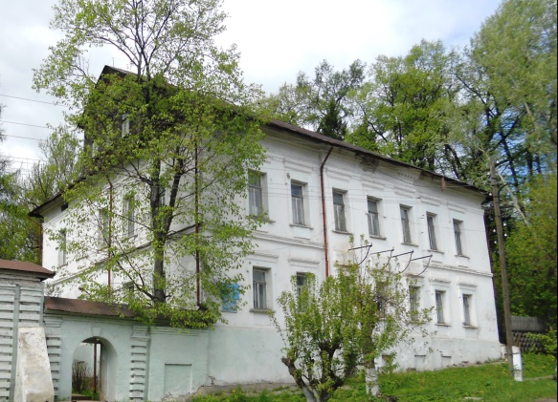
В настоящее время в городе Орлове находятся памятник архитектуры федерального значения – Усадьба купца Кузнецова (XIX в), а также памятники истории и культуры регионального значения.
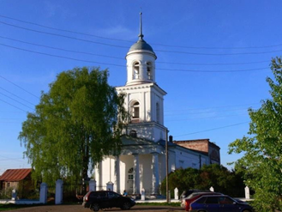
Яркой достопримечательностью Орлова является единственная ныне действующая церковь Рождества Пресвятой Богородицы, которая была построена в 1840 году благодаря усердию местного купечества. В этой церкви служил отец Михаил Тихоницкий, который по благословению Святейшего Патриарха Московского и всея Руси Алексия II 20 сентября 2003 года был причислен к лику священномучеников Российских. В настоящее время мощи о. Михаила находятся в церкви Рождества Пресвятой Богородицы г. Орлова. В день памяти, 20 сентября, проходит крестный ход на место мученической смерти М. Тихоницкого.
Немало церквей было на территории Орловской земли, различны их судьбы. И это может стать одним из туристических направлений на территории Орловского муниципального округа.
Орловская земля славилась своими купеческими династиями, которые жили, трудились и украшали землю Орловскую. Как память об этом в городе есть немало зданий тех времен, в которых сейчас находятся учреждения, и которые являются памятниками культуры.
В Орловском муниципальном округе насчитывается 19 памятников археологии, в том числе 1 памятник археологии федерального значения – Стоянка «Кипеневщинская», эпоха мезолита, 9 памятников и 3 комплекса памятников археологии регионального значения.
В округе развивается более 10 видов художественных народных про-мыслов: ручное кружевоплетение, художественная керамика, лозоплетение, инкрустация соломкой, художественная обработка дерева и другие. Наиболее удачными и востребованными за последние годы стали выставки мастеров и умельцев Орловского муниципального округа, организованные местным краеведческим музеем.
«Краеведческий музей Орловского муниципального округа», в состав которого входит отдел «Крестьянский быт», и сам располагается в здании старинного купеческого особняка конца XVIII – начала XIX веков.
Для продвижения туристического потенциала Орловского округа разработано 4 туристических маршрута.
Ежегодно музей посещают около 6200 человек, в том числе проживающих за пределами Орловского муниципального округа Кировской области (туристы, гости города).
Город Орлов и Орловский муниципальный округ имеет необходимый потенциал, чтобы стать одним из привлекательных центров туризма Кировской области.
Природные условия и ресурсы также этому способствуют и являются немаловажным фактором, определяющим туристскую специализацию и основные конкурентные преимущества округа.
Орловский муниципальный округ обладает значительным и многообразным природно-ресурсным потенциалом. Живописные природные ландшафты, лиственные и хвойные леса, подземные воды, песчаные пляжи и другие достопримечательные природные объекты для туристов и отдыхающих. На территории Орловского муниципального округа имеются многочисленные озера.
В Орловском муниципальном округе есть перспективы развития санаторно-курортной сферы - это обусловлено наличием минеральных источников и грязей. В округе имеются запасы высококачественной лечебной иловой грязи, ключевой сероводородной грязи, сернистые источники изучены еще недостаточно, однако, в будущем вполне могут быть использованы в бальнеологических целях.
Вместе с тем отсутствие современного туристического сервиса (собственного турагентства, современных гостиничных услуг и т. д.), современного рекламного продукта, материально-технического оснащения не позволяют эффективно задействовать потенциал туризма как один из факторов экономического развития округа.

- Инвестиционная привлекательность

  - Инвестиционный климат
Инвестиции играют важную роль в развитии экономики округа, обеспечивая финансовые возможности, ускорение темпов роста. Инвестиционный климат Орловского муниципального округа характеризуется устойчивым развитием. Наблюдается положительная динамика основных экономических показателей.
Целью инвестиционной политики в округе является создание условий, формирующих благоприятный инвестиционный климат для потенциальных инвесторов. Формирование благоприятных условий для инвесторов не только влияет на увеличение объемов капитальных вложений, но и стимулируют создание новых рабочих мест, развитие местного бизнеса и повышение конкурентоспособности.
В 2025 году на территории Орловского муниципального округа были освоены инвестиции в основной капитал в объеме 883,5 млн. рублей.
Наибольшую долю общего объема инвестиционных вложений освоили крупные и средние организации. Объем средств, направленных ими на инвестирование, составил 661,8 млн. рублей.
Наибольший объем инвестиций в 2025 году по крупным и средним организациям приходится на сельское хозяйство – 469,2 млн. рублей. В агропромышленном комплексе округа ежегодно ведется обновление и модернизация машинно-тракторного парка, технологическое перевооружение устаревшего оборудования. Также за счет привлеченных инвестиционных кредитов и собственных средств ведется строительство и реконструкция животноводческих помещений и других объектов производственного назначения.
Орловский муниципальный округ имеет все перспективы для дальнейшего роста, этому способствуют выгодное географическое положение, разнообразные, а порой и просто уникальные, природные ресурсы, богатые культурные традиции и высокий трудовой потенциал населения.

3.2. Инвестиционная политика
Для привлечения инвестиций в экономику администрацией Орловского муниципального округа последовательно осуществляется инвестиционная политика, важнейшим элементом которой является формирование благоприятной инвестиционной среды, направленной на снижение инвестиционных рисков, повышение инвестиционного потенциала Орловского муниципального округа и создание необходимых условий для осуществления инвестиционной деятельности в округе.
Для оказания содействия инвесторам при решении вопросов, связанных с реализацией инвестиционных проектов на территории Орловского муниципального округа назначен инвестиционный уполномоченный в администрации Орловского муниципального округа.
При главе администрации Орловского муниципального округа создан Совет по инвестиционной деятельности и конкурентной политике в муниципальном образовании Орловский муниципальный округ Кировской области, к полномочиям которого относится рассмотрение вопросов содействия реализации инвестиционных проектов, сопровождаемых на уровне Орловского муниципального округа.
На официальном сайте муниципального образования создан раздел «Инвестиционная привлекательность», в котором размещены Паспорт инвестиционной привлекательности Орловского муниципального округа и свободные инвестиционные площадки Орловского муниципального округа.
Разработаны и утверждены нормативно-правовые акты, регламентирующие инвестиционную деятельность на территории Орловского муниципального округа:
- постановление администрации Орловского муниципального округа Кировской области от 19.03.2026 № 303 – п «Об утверждении Положения об условиях и порядке заключения соглашений о защите и поощрении капиталовложений со стороны муниципального образования Орловский муниципальный округ Кировской области»;
- постановление администрации Орловского муниципального округа Кировской области от 19.03.2026 № 304 - п "Об утверждении регламента сопровождения инвестиционных проектов, реализуемых или планируемых к реализации в муниципальном образовании Орловский муниципальный округ Кировской области";
- постановление администрации Орловского муниципального округа Кировской области от 29.12.2025 № 770 – п «Об утверждении положения «О порядке предоставления муниципальных гарантий муниципального образования Орловский муниципальный округ Кировской области»;
- постановление администрации Орловского района от 24.12.2019 № 738 – п «О порядке рассмотрения документов для предоставления муниципальных гарантий муниципального образования Орловский муниципальный район Кировской области».
Между инвесторами и местной администрацией (главой администрации, инвестиционным уполномоченным, ответственными сотрудниками) действует механизм обратной связи по телефону, электронной почте, в социальных сетях.
При реализации инвестиционных проектов на территории Орловского муниципального округа инвесторы могут воспользоваться льготами и мерами поддержки, предусмотренными региональным и федеральным законодательством.
Программы поддержки инвестиционной деятельности можно подразделить на федеральный, региональный и муниципальный уровни.

Таблица 5

Программы поддержки инвестиционной деятельности

Меры поддержки | Кто оказывает | Сайт
Федеральный уровень
Финансирование расходов по экспортному контракту, компенсация части затрат на транспортировку продукции, финансирование текущих расходов по экспортным поставкам | Российский экспортный центр | https://www.exportcenter.ru
Финансовая, кредитная, лизинговая поддержка | Корпорация МСП  МСП Банк | https://corpmsp.ru
Программа льготных займов, субсидии промпредприятиям на уплату процентов по кредитам, финансовое обеспечение лизинговых проектов | Фонд Развития Промышленности | https://frprf.ru
Региональный уровень
Гранты субъектам МСП, занимающимся социально значимыми видами деятельности или субъектам МСП, созданным физическими лицами в возрасте до 25 лет включительно  Уполномоченный орган по заключению соглашений об осуществлении деятельности на ТОР | Министерство промышленности, предпринимательства и торговли Кировской области | prom@ako.kirov.ru
Льготное кредитование. Гарантийное кредитование  Информационно-консультационные услуги, направленные на содействие развитию субъектов МСП  Образовательные услуги  Информационно-консультационные услуги, направленные на содействие развитию территориальных кластеров Кировской области | Фонд поддержки предпринимательства Кировской области | https://kfpp.ru
Антикризисные меры для бизнеса  Онлайн-сервисы для организации удалённой работы  «Горячие линии» для консультаций субъектов МСП  Цифровая платформа - представление услуг для предпринимателей в электронном виде | Объект инфраструктуры поддержки МСП Мой бизнес | https:мойбизнес-43.рф
Предоставление информационно-консультационной поддержки инвесторам,  комплексное сопровождение инвесторов, оказание прочей консультационно-методической помощи в целях реализации инвестиционной деятельности | Агентство инвестиционного развития  Кировской области | https://vk.com/airko43
Информирование, консультирование, семинары, мастер-классы, патентные и маркетинговые исследования, подготовка и экспертиза экспортного контракта, поиск иностранного партнера, бизнес-миссии, международные выставки | АНО «Центр  поддержки экспорта» | http://exportkirov.ru
Программа льготных займов, субсидии промпредприятиям на уплату процентов по кредитам, финансовое обеспечение лизинговых проектов | Государственный фонд развития промышленности Кировской области | https://frp.kirovreg.ru
Муниципальный уровень
Сопровождение бизнеса (составление ТЭО, бизнес-планов).  Бухгалтерское сопровождение (ведение бухгалтерии СМП, консультирование по вопросам бухгалтерского учета).  Налоговое сопровождение (услуги по заполнению и отправке форм налоговой отчетности, консультирование по вопросам налогообложения).  Юридическая помощь (подготовка пакета документов для государственной регистрации юридических лиц и индивидуальных предпринимателей с последующим открытием расчетного счета, консультирование по вопросам внесения изменений в учредительные документы).  Подготовка пакета документов, необходимых для получения льготных займов в КОФПМСП МКК. | Орловский фонд поддержки малого предпринимательства «Бизнес-центр» | Адрес: г. Орлов, ул. Орловская, д.109  Телефон: 89127209990  e-mail: bcntorl@mail.ru

  - Инфраструктура для инвесторов

Важнейшим инструментом расширения инвестиционного потенциала округа, обеспечивающим конкурентные преимущества в привлечении инвесторов, является наличие инвестиционных площадок для размещения бизнеса. На территории Орловского муниципального округа определены инвестиционные площадки, которые готовы для осуществления деятельности потенциальных инвесторов:

- Здание, г. Орлов, ул. Баумана, д. 54, 43:25:310101:14.

- Здание, Орловский муниципальный округ, пос. Центральная усадьба Плодосовхоза, 43:25:390502:206.

- Земельный участок, Орловский муниципальный округ, д. Высоково, 43:25:390804.

- Земельный участок, г. Орлов, ул. Октябрьская, д. 48, 43:25:310136:59.

- Земельный участок, г. Орлов, ул. Орловская, 43:25:310112.

Рис. 1
Инвестиционная площадка № 1
Здание, г. Орлов, ул. Баумана, д. 54

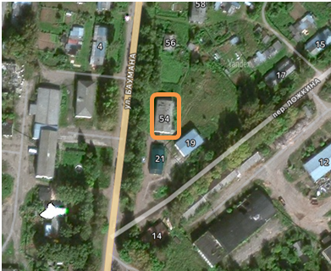

Местоположение площадки | Российская Федерация, Кировская область, Орловский муниципальный округ, г. Орлов, ул. Баумана,  д. 54.
Кадастровый номер | 43:25:310101:14
Площадь | 522,7 кв. м.
Этажность объекта | 2 этажа
Вид разрешенного использования | Бывшее здание общежития
Текущее состояние объекта | Необходимость проведения капитального ремонта
Форма собственности | Муниципальная
Наличие обременений и ограничений | Нет
Форма сделки | Аренда, продажа, аренда через аукцион, продажа через аукцион
Порядок определения стоимости | Стоимость будет определена по результатам проведения торгов
Транспортная доступность | Подъездные пути имеются, расстояние до федеральной автомобильной дороги – 0,3 км., расстояние до Кирова – 80 км., расстояние до ж/д г. Котельнича - 50 км., расстояние до аэропорта Победилово - 100 км.
Инженерная инфраструктура | Электроснабжение, водоснабжение подведено до здания.  Водоотведение и газоснабжение отсутствуют.  Район отапливается от котельных, работающих на дровах.
Тип площадки | Браунфилд

Рис. 2
Инвестиционная площадка № 2
Здание, Орловский муниципальный округ,
пос. Центральная усадьба плодосовхоза

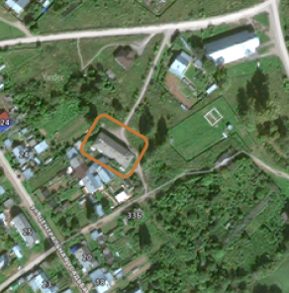

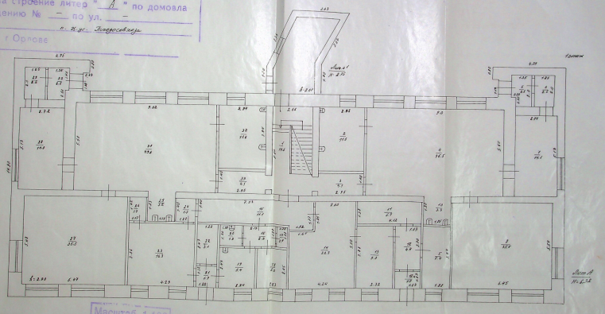

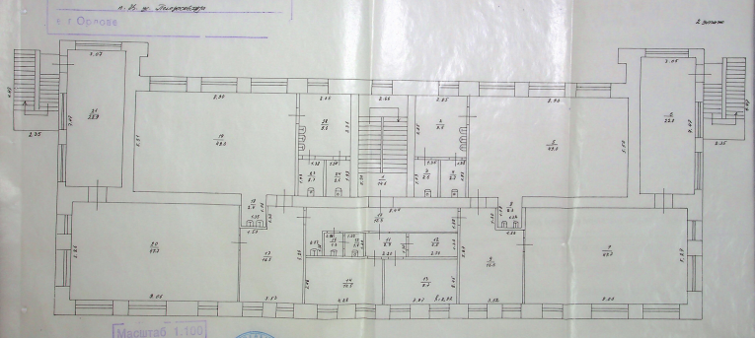

среды, направленной на снижение
Местоположение площадки | Российская Федерация, Кировская область, Орловский муниципальный округ, пос. Центральная усадьба Плодосовхоза
Кадастровый номер | 43:25:390502:206
Площадь | 723,4 кв. м.
Этажность объекта | 2 этажа
Вид разрешенного использования | Бывшее здание детского сада
Год постройки объекта | 1982 г.
Текущее состояние объекта | Необходимость проведения капитального ремонта
Форма собственности | Муниципальная
Наличие обременений и ограничений | Нет
Форма сделки | Аренда, продажа, аренда через аукцион, продажа через аукцион
Порядок определения стоимости | Стоимость будет определена по результатам проведения торгов
Транспортная доступность | Подъездные пути имеются, расстояние до федеральной автомобильной дороги – 1 км., расстояние до Кирова – 80 км., расстояние до ж/д г. Котельнича - 50 км., расстояние до аэропорта Победилово - 100 км.
Инженерная инфраструктура | Электроснабжение, водоснабжение подведено до здания. Есть возможность подключения к сетям водоотведения - расстояние до ближайшей точки подключения 0,2 км.  Газоснабжение отсутствует.  Район отапливается от котельных, работающих на дровах
Тип площадки | Браунфилд

Рис. 3

Инвестиционная площадка № 3
Земельный участок,
Орловский муниципальный округ, д. Высоково

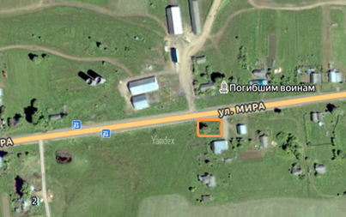

Местоположение площадки | Российская Федерация, Кировская область, Орловский муниципальный округ, д. Высоково
Кадастровый номер | 43:25:390804
Площадь | 500 кв. м.
Категория земель | Земли промышленности, энергетики, транспорта, связи, радиовещания, телевидения, информатики, земли для обеспечения космической деятельности, земли обороны, безопасности и земли иного специального назначения
Вид разрешенного использования | Промышленная площадка
Форма собственности | Государственная неразграниченная
Наличие обременений и ограничений | Нет
Форма сделки | Аренда, продажа через аукцион
Порядок определения стоимости | Стоимость будет определена по результатам проведения торгов
Транспортная доступность | Подъездные пути имеются, расстояние до федеральной автомобильной дороги – 0,03 км., расстояние до Кирова – 80 км., расстояние до ж/д г. Котельнича - 50 км., расстояние до аэропорта Победилово - 100 км.
Инженерная инфраструктура | Есть возможность подключения к сетям:  - электроснабжения - расстояние до ближайшей точки подключения 0,03 км;  - водоснабжения - расстояние до ближайшей точки подключения 0,1 км.  Теплоснабжение, водоотведение и газоснабжение отсутствуют.
Тип площадки | Гринфилд
Прочее | Объекты капитального строительства отсутствуют

Рис. 4

Инвестиционная площадка № 4
Земельный участок, г. Орлов, ул. Октябрьская, д. 48

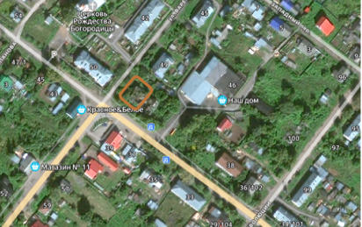

Местоположение площадки | Российская Федерация, Кировская область, Орловский муниципальный округ, г. Орлов, ул. Октябрьская, д. 48
Кадастровый номер | 43:25:310136:59
Площадь | 1772 кв. м.
Категория земель | Земли населенных пунктов
Вид разрешенного использования | Жилой фонд
Форма собственности | Государственная неразграниченная
Наличие обременений и ограничений | Нет
Форма сделки | Аренда, продажа через аукцион
Порядок определения стоимости | Стоимость будет определена по результатам проведения торгов
Транспортная доступность | Подъездные пути имеются, расстояние до федеральной автомобильной дороги – 3 км., расстояние до Кирова – 80 км., расстояние до ж/д г. Котельнича - 50 км., расстояние до аэропорта Победилово - 100 км.
Инженерная инфраструктура | Есть возможность подключения к сетям:  - электроснабжения - расстояние до ближайшей точки подключения 0,15 км;  - водоснабжения - расстояние до ближайшей точки подключения 0,03 км.;  - водоотведения - расстояние до ближайшей точки подключения 0,03 км.;  - теплоснабжения - расстояние до ближайшей точки подключения 0,2 км.;  Газоснабжение отсутствует.
Тип площадки | Гринфилд
Прочее | Объекты капитального строительства отсутствуют

Рис. 5

Инвестиционная площадка № 5
Земельный участок, г. Орлов, ул. Орловская

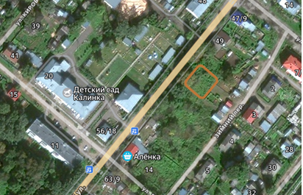

Местоположение площадки | Российская Федерация, Кировская область, Орловский муниципальный округ, г. Орлов, ул. Орловская
Кадастровый номер | 43:25:310112
Площадь | 2000 кв. м.
Категория земель | Земли населенных пунктов
Вид разрешенного использования | Жилой фонд
Форма собственности | Государственная неразграниченная
Наличие обременений и ограничений | Нет
Форма сделки | Аренда, продажа через аукцион
Порядок определения стоимости | Стоимость будет определена по результатам проведения торгов
Транспортная доступность | Подъездные пути имеются, расстояние до федеральной автомобильной дороги – 1,5 км., расстояние до Кирова – 80 км., расстояние до ж/д г. Котельнича - 50 км., расстояние до аэропорта Победилово - 100 км.
Инженерная инфраструктура | Есть возможность подключения к сетям:  - электроснабжения - расстояние до ближайшей точки подключения 0,1 км;  - водоснабжения - расстояние до ближайшей точки подключения 0,05 км.;  - водоотведения - расстояние до ближайшей точки подключения 0,05 км.;  - теплоснабжения - расстояние до ближайшей точки подключения 0,1 км.;  Газоснабжение отсутствует.
Тип площадки | Гринфилд
Прочее | Объекты капитального строительства отсутствуют

На данных инвестиционных площадка можно вложить инвестиции в развитие экотуризма, гостиничного бизнеса, центра развития детей и юношества, строительство доступного жилья и др.

  - Перечень перспективных инвестиционных проектов, предлагаемых к реализации

Гостиничный бизнес
Наименование инвестиционного проекта: создание туристического сервиса - современная гостиница
Цель инвестиционного проекта: Создание современного туристического сервиса – гостиничных услуг для комфортного проживания туристов и гостей, повышение качества услуг и развитие инфраструктуры района
Отрасль экономики, в которой планируется реализация инвестиционного проекта
Срок и этапы реализации инвестиционного проекта: подготовительный этап -3 месяца (согласование, подключение), капитальный ремонт, монтаж оборудования, установка мебели — 6 месяцев, запуск и маркетинг – 3 месяца
общий срок реализации -12 месяцев
Тип инвестиционного проекта (новое производство/модернизация действующего производства): новое производство
Предполагаемые сроки получения исходно-разрешительной документации, необходимой для реализации инвестиционного проекта: 3 - 4 месяца
Стадия инвестиционного проекта: планирование
Описание характеристик создаваемых или реконструируемых объектов: гостиница с 25 номерами (55 койко-мест)
Конкурентные преимущества территории: Город Орлов входит в число 12 старинных городов Кировской области, имеющих статус исторических.
На территории района сохранилось много памятных мест, так или иначе связанных с историей, жизнью и творчеством наших земляков
Локализация инвестиционного проекта:
Кадастровый номер: 43:25:310101:14
Форма собственности: Муниципальная
Предполагаемый тип сделки: Аренда, продажа, аренда через аукцион, продажа через аукцион
Площадь: 522,7 кв. м.
Вид разрешенного использования: бывшее здание общежития
Возможность подключения к инженерной инфраструктуре имеется
Ближайшая федеральная трасса (тип трассы и расстояние до трассы): расстояние до федеральной автомобильной дороги «Вятка»– 0,3 км.
Население агломерации в непосредственной локации: Численность населения Орловского муниципального округа 9 тыс. человек.
Численность трудоспособного населения округа 4 тыс. человек.
Среднемесячная номинальная начисленная заработная плата Орловскому муниципальному округу – 56794,7 рублей
Наличие профильных образовательных учреждений в регионе (высшего образования и среднего специального образования): Орловский колледж педагогики и профессиональных технологий
Основные показатели инвестиционного предложения
Инвестиционные вложения (в ценах 1 полугодия 2026):
Капитальный ремонт здания: 50 млн. руб.
Инженерная инфраструктура: 3 млн. руб.
Закупка и монтаж технологического оборудования: 2 млн. руб.
Подключение к коммунальным сетям: 2 млн. руб.
Прочие капитальные затраты (дороги, связь): 0,5 млн. руб.
Оборотные средства (на начальный цикл производства и оборот): 1 млн. руб.
Итого инвестиции:58,5 млн. руб.
Производственные мощности и сбыт
Производственная мощность: 20075 койкомест в год
Средняя цена реализации: 600 руб.
Годовой объём выручки: 12 млн. руб.
Расходы на содержание и обслуживание (годовые):
Закупка сырья: 2 млн. руб.
Заработная плата (персонал около 6 человек): 3 млн. руб.
Электроэнергия, вода, коммунальные услуги: 1,2 млн. руб.
Обслуживание и ремонт оборудования, амортизация:0,8 млн.руб.
Итого операционные расходы: 7 млн. руб.
Валовая прибыль: 5 млн. руб.
Чистая прибыль: 3,75 млн. руб.
Срок окупаемости: 8 лет

На инвестиционных площадках:
- земельный участок, г. Орлов, ул. Октябрьская, д. 48, 43:25:310136:59;
- земельный участок, г. Орлов, ул. Орловская, 43:25:310112
можно реализовать инвестиционный проект «Строительство доступного жилья». На территории Орловского муниципального округа давно не велось строительства жилых зданий, а потребность в жилье имеется: покупка жилья населением округа, покупка квартир администрацией округа для расселения граждан из аварийного жилья, приобретения ведомственного жилья для работников социальной сферы.
  - Риски и возможности

Инвестор сталкивается с различными рисками: систематическими (рыночными), такими как инфляция, процентные ставки и валютные колебания, и несистематическими (специфическими), связанными с конкретными компаниями (бизнес-риск, риск банкротства, риск выплаты дивидендов), или активами (кредитный риск, риск ликвидности). Существуют также риски, связанные с общим состоянием экономики, политикой, технологиями, а также мошенничеством и поведенческими факторами, которые могут привести к потере инвестиций или недополучению ожидаемой прибыли. Инвестиционные стратегии требуют опыта и знаний.
Для многих инвесторов лучшее решение – работа с квалифицированными специалистами.
Орловский муниципальный округ открыт для инвесторов. Мы ждем энергичных деловых людей, способных на деле доказать способность привнести что-то новое в бизнес

Главные преимущества, получаемые инвестором:
1) Возможность работать вместе (в проектной команде);
2) Возможность самому выбрать поставщиков или подрядчиков;
3) Высококвалифицированные специалисты;
4) Антикоррупционный подход.

Инвесторы могут рассматривать возможности в различных отраслях экономики района, включая промышленность, торговлю, информационные технологии (IT), здравоохранение и другие.

Способы инвестирования:
- Инвестиции в производство. Можно вкладывать средства в компании, занимающиеся созданием материальных благ, которые необходимы конечным потребителям или другому бизнесу в этой сфере.
- Вложения в запуск собственного бизнеса — прямой способ, который подразумевает не только финансовые вложения, но и личное участие в развитии и управлении бизнесом.

- Инфраструктура муниципального образования

4.1. Транспортная инфраструктура
Орловский муниципальный округ располагает хорошо разветвленной сетью автомобильных дорог.
В настоящее время протяженность автомобильных дорог общего пользования местного значения в муниципальном образовании Орловский муниципальный округ составляет 372,017 км., в том числе 184,641 км. в а/бетонном покрытии, 11,06 км в щебеночном покрытии, 6,0 ж/бетонная колея, и 170,62 км. грунтовые дороги, 9 ж/бетонных мостов, 143 водопропускные трубы, 778 шт. дорожных знаков и указателей и 29 автобусных павильонов.
Между тем, состояние дорожной сети округа не в полной мере соответствует экономическим и социальным потребностям общества. Проблема особенно обострилась в последнее время в связи с недостаточным финансированием для сохранения существующей сети дорог, а тем более для ее модернизации (капитального ремонта).
Большая часть автомобильных дорог имеет недостаточную прочность и ровность покрытия со значительной сеткой трещин, выбоин и низким коэффициентом сцепления.
Развитая транспортная сеть — это возможности. Экономический рост, расширение торговли, строительство, туризм, да и просто комфортная жизнь немыслимы без надежной и удобной системы путей сообщения. Ежегодно округ участвует в программе «Дорожный миллиард», в рамках которой ремонтируются дороги.

4.2. Инженерная инфраструктура

Электроснабжение
Проблемы с электроснабжением в округе отсутствуют, все действующие объекты обеспечены электроснабжением. Реализацию электрической энергии потребителям на территории Орловского муниципального округа осуществляют филиал ПАО «Россети Центр и Приволжье» - «Кировэнерго» и ОАО «Коммунэнерго» (Орловское МУ).
Потребление электроэнергии за 2025 год – 32330,7 тыс. кВт/ч.

Газоснабжение
На территории округа нет магистрального газа, альтернативу представляет использование газовых баллонов.
Проектирование и строительство объектов газификации на территории Кировской области осуществляется в соответствии с Генеральной схемой газоснабжения и газификации Кировской области (далее – Генеральная схема). Генеральная схема является информационно-аналитическим документом, обосновывающим и определяющим основные направления развития газоснабжения региона, включая оценку перспективного спроса на газ, альтернативные варианты газоснабжения.
АО «Газпром промгаз» разработана схема газоснабжения и газификации потребителей Орловского муниципального округа Кировской области на период до 2035 года. Объекты газотранспортной системы проектируются и строятся за счет инвестиций ПАО «Газпром» при условии экономической эффективности вложения средств.

Водоснабжение
На территории Орловского муниципального округа системы водоснабжения функционируют в г. Орлове и в 161 сельском населенном пункте.
Мощность систем водоснабжения Орловского муниципального округа характеризуется следующими показателями:
количество водозаборных сооружений – 50 сооружений (все водозаборные сооружения являются артезианскими скважинами), в том числе: в г. Орлове – 6 скважин, в сельских населенных пунктах – 44 скважины;
установленная мощность всех водозаборных сооружений составляет 496,3 м³/сутки, в том числе: в г. Орлове – 1,5 м³/сутки, в сельских населенных пунктах – 494,8 м³/сутки;
фактическая мощность всех водозаборных сооружений составляет 174,3 м³/сутки, в том числе: в г. Орлове – 1 м³/сутки, в сельских населенных пунктах – 173,3 м³/сутки;
количество очистных сооружений водопровода – 0 сооружений;
максимальное суточное водопотребление в целом по территории Орловского муниципального округа составляет 251,2 м³/ сутки, в том числе: в г. Орлове – 101 м³/ сутки, в сельских населенных пунктах – 150,2 м³/ сутки.
Исходя из суммарной суточной производительности систем водоснабжения и объема максимального суточного водопотребления, в целом по Орловского муниципального округа наблюдается наличие резерва мощности систем водоснабжения в объеме 48,8 м³/ сутки. Между тем в разрезе отдельных населенных пунктов фиксируется:
резерв мощности систем водоснабжения в г. Орлове при максимальном суточном водопотреблении – в объеме 199 м³/ сутки.
Техническое состояние систем водоснабжения Орловского муниципального округа характеризуется следующими показателями:
общая протяженность водопроводных сетей составляет 123,9 км, в том числе: в г. Орлове – 32 км., в сельских населенных пунктах – 91,9 км.;
протяженность ветхих водопроводных сетей составляет 43,4 км. или 35 % от общей протяженности, в том числе: в г. Орлове – 22,7 км. или 71% от общей протяженности, в сельских населенных пунктах – 20,7 км. или 22,5% от общей протяженности;
общее количество водопроводных колодцев составляет 332 шт., в том числе: в г. Орлове – 106 шт., в сельских населенных пунктах – 226 шт.;
количество водопроводных колодцев, несоответствующих нормативному состоянию, составляет 72 шт. или 21,7 % от общего количества водопроводных колодцев, в том числе: в г. Орлове – 40 шт. или 37,7 %, в сельских населенных пунктах – 32 шт. или 14,2 %.
Потребление воды за 2025 год – 241,3 тыс. м3/год.

Водоотведение
На территории Орловского муниципального округа системы водоотведения функционируют в г. Орлове и в 4 сельских населенных пунктах.
Мощность систем водоотведения Орловского муниципального округа характеризуется следующими показателями:
количество канализационных насосных станций – 6 станций, в том числе: в г. Орлове – 5 станций, в сельских населенных пунктах – 1 станция;
установленная мощность всех канализационных насосных станций составляет 1700 м³/сутки, в том числе: в г. Орлове – 1650 м³/сутки, в сельских населенных пунктах составляет – 50 м³/сутки;
фактическая мощность всех канализационных насосных станций составляет 555,3 м³/сутки, в том числе: в г. Орлове – 550 м³/сутки, в сельских населенных пунктах – 5,3 м³/сутки;
количество канализационных очистных сооружений – 1 сооружение, в том числе: в г. Орлове – 1 сооружение, в сельских населенных пунктах – 0 сооружений;
установленная мощность всех канализационных очистных сооружений составляет 900 м³/сутки, в том числе: в г. Орлове – 900 м³/сутки, в сельских населенных пунктах – 0 м³/сутки;
фактическая мощность всех канализационных очистных сооружений составляет 300-900 м³/сутки, в том числе: в г. Орлове – 300-900 м³/сутки, в сельских населенных пунктах – 0 м³/сутки;
суммарная производительность всех канализационных очистных сооружений Орловского района составляет 900 м³/сутки, в том числе: в г. Орлове – 900 м³/ сутки, в сельских населенных пунктах – 0 м³/ сутки;
максимальное суточное поступление сточных вод на канализационные очистные сооружения Орловского муниципального округа составляет 2000 м³/ сутки (в г. Орлове – 2000 м³/ сутки), в том числе: из канализационных сетей – 1985 м³/ сутки (в г. Орлове – 1985 м³/ сутки), из выгребных ям – 15 м³/ сутки (в г. Орлове – 15 м³/ сутки).
Исходя из суммарной суточной производительности канализационных очистных сооружений и объема суточного поступления сточных вод, в целом по Орловскому муниципального округа наблюдается наличие дефицита мощности канализационных очистных сооружений в объеме 1100 м³/ сутки. Между тем в разрезе отдельных населенных пунктов фиксируется:
дефицит мощности канализационных очистных сооружений в г. Орлове – в объеме 1100 м³/ сутки.
Техническое состояние систем водоотведения Орловского муниципального округа характеризуется следующими показателями:
общая протяженность канализационных сетей составляет 17,6 км, в том числе: в г. Орлове –11,5 км., в сельских населённых пунктах – 6,1 км.;
протяженность ветхих канализационных сетей составляет 14,8 км. или 84,1 % от общей протяженности, в том числе: в г. Орлове – 9,2 км. или 80 % от общей протяженности, в сельских населенных пунктах – 5,6 км. или 91,8 % от общей протяженности;
общее количество канализационных колодцев составляет 133 шт., в том числе: в г. Орлове – 68 шт., в сельских населенных пунктах – 65 шт.;
количество канализационных колодцев, несоответствующих нормативному состоянию, составляет 120 шт. или 90,2 % от общего количества канализационных колодцев, в том числе: в г. Орлове – 55 шт. или 80,9 %, в сельских населенных пунктах – 65 шт. или 100%.
Объем сточных вод за 2025 год - 86,7 тыс. м3/год.

Теплоснабжение
На территории Орловского муниципального округа системы теплоснабжения функционируют в г. Орлове и в 4 сельских населенных пунктах. Системы горячего водоснабжения на территории Орловского муниципального округа не функционируют.
Мощность систем теплоснабжения Орловского муниципального округа характеризуется следующими показателями:
количество источников тепла –15, в том числе: в г. Орлове – 11, в сельских населенных пунктах – 4; из общего количества источников тепла 0 источников – с ГВС, 15 – без ГВС;
установленная тепловая мощность всех источников тепла составляет 37,7 Гкал/час, в том числе: в г. Орлове – 30,6 Гкал/час, в сельских населенных пунктах – 7,1 Гкал/час; ограничения установленной мощности отсутствуют;
располагаемая (фактическая) тепловая мощность всех источников тепла составляет 37,7 Гкал/час, в том числе: в г. Орлове – 30,6 Гкал/час, в сельских населенных пунктах – 7,1 Гкал/час;
присоединенная договорная тепловая нагрузка составляет 24,5 Гкал/час, в том числе: в г. Орлове – 24,5 Гкал/час, в сельских населенных пунктах – 0 Гкал/час;
Исходя из располагаемой мощности, присоединенной договорной тепловой нагрузки, в целом по Орловскому муниципального округа наблюдается наличие резерва тепловой мощности в объеме 4,5 Гкал/час, в том числе:
в г. Орлове – резерв тепловой мощности составляет 3,3 Гкал/час,
в сельских населенных пунктах – резерв тепловой мощности составляет 2,2 Гкал/час.
Техническое состояние систем теплоснабжения Орловского муниципального округа характеризуется следующими показателями:
общая протяженность тепловых сетей в двухтрубном исчислении составляет 12,6 км, в том числе: в г. Орлове – 8,7 км., в сельских населенных пунктах – 3,9 км.;
протяженность ветхих тепловых сетей составляет 1,2 км. или 9,5 % от общей протяженности, в том числе: в г. Орлове – 0,7 км. или 8% от общей протяженности, в сельских населенных пунктах – 0,5 км. или 12,8 % от общей протяженности.
Потребление тепла в 2025 году – 24114,9 Гкал.

Связь
Структура связи охватывает международную телефонную, в том числе сотовую связь.
Комплекс связи и информационных технологий на территории округа включает в себя непрерывно развивающиеся и модернизирующиеся комплексы предоставления населению, предприятиям и организациям услуг. В развитие системы связи в районе вкладывают средства и технические возможности операторы связи, как ПАО «РосТелеком», АО "Почта России", «Мобильные Телесистемы», «Мегафон», «Билайн», «Теле2».
Оптоволоконный кабель, обеспечивающий устойчивое соединение и широкополосный доступ к телекоммуникационной сети Интернет (далее – сеть Интернет), проложен по 14 населенным пунктам Орловского муниципального округа. Посредством оптоволоконного кабеля к телекоммуникационной сети Интернет подключено 41 бюджетофинансируемых учреждений и их структурных подразделений.
Мобильной связью и мобильным доступом к сети Интернет обеспечены 84 населенных пункта.
При отключениях мобильного интернета на территории округа обеспечено покрытие интернетом с помощью точке доступа Wi-Fi в количестве 7.

  - Социальная инфраструктура

Образование
На территории Орловского муниципального округа функционирует 15 муниципальных учреждений образования, из них 7 общеобразовательных школ, пять из которых с дошкольной группой, 4 учреждения дошкольного образования, 3 учреждения дополнительного образования, 1 учреждение государственного типа – среднее общеобразовательное учреждение. Все образовательные учреждения аккредитованы, имеют лицензию на образовательную деятельность.
Численность детей, обучающихся в школах, составила 963 человек, численность детей, посещающих учреждения дошкольного образования, -328 человек. В организациях дополнительного образования занимается 1018 детей.
К учреждениям дополнительного образования детей в Орловском муниципальном округе относятся учреждения: Дом детского творчества «Мозайка», Спортивная школа г. Орлова, Орловская детская школа искусств.
Также на территории округа функционирует государственное учреждение среднего профессионального образования - Орловский колледж педагогики и профессиональных технологий. Колледж предоставляет своим студентам возможность получить востребованную профессию и необходимые практические навыки, что делает его одним из ключевых звеньев в системе профессионального образования Кировской области. Здесь создаются все условия для качественного обучения и профессионального роста будущих специалистов.

Здравоохранение
Система здравоохранения Орловского муниципального округа представлена лечебно-профилактическим учреждением КОГБУЗ «Орловская центральная районная больница», в состав которой, помимо Центральной районной больницы, входят: 4 фельдшерско-акушерских пункта; 5 фельдшерских здравпункта; 1 ВОПи. Кроме того, в состав ЦРБ входят: амбулаторно-поликлиническое отделение, детская консультация, отделения стационара: терапевтическое (с койками неврологического профиля) и педиатрическое.

Культура
Сеть учреждений культуры Орловского муниципального округа включает:
- Муниципальное бюджетное учреждение «Центр культуры и досуга Орловского муниципального округа»;
- Муниципальное бюджетное учреждение культуры «Краеведческий музей Орловского муниципального округа Кировской области»;
- Муниципальное бюджетное учреждение культуры «Орловская центральная районная библиотека» - 9 библиотек;
- Муниципальное бюджетное учреждение «Орловская централизованная клубная система» – 11 Домов культуры.
Уровень фактической обеспеченности клубами и учреждениями клубного типа от нормативной потребности в 2025 году составил 133,33 %.
Уровень фактической обеспеченности библиотеками от нормативной потребности в 2025 году составил 92,8 %.

Спорт
Всего на территории муниципального округа функционируют 49 спортивных сооружений с учетом объектов городской и рекреационной инфраструктуры, приспособленных для занятий физической культурой и спортом, в том числе: 19 плоскостных сооружений, 15 спортивных залов.
В округе работают квалифицированные физкультурные кадры: из 35 штатных работников 22 имеют высшее образование, 13 - среднее профессиональное образование. За 2025 год подготовлено: МС – 1; КМС – 5; I разряд - 3 и массовых разрядов - 96 спортсменов.
Численность населения, систематически занимающегося физической культурой и спортом, в 2025 году составила 5773 человека.
Численность обучающихся, систематически занимающихся физической культурой и спортом, составила 1473 человека.

Жилищный фонд
Общий жилой фонд в 2025 году по Орловскому муниципальному округу составил 324,44 тыс. кв. м. Общая площадь введенного в эксплуатацию жилья в 2025 году составила 3667 кв. м. Вновь вводимое жилье в основном представлено индивидуальными жилыми домами (за 2025 год 37 дом).
Ежегодно район участвует в конкурсах и грантах, в рамках которых проводится ремонт и реконструкция объектов социальной инфраструктуры.

4.4 Экологическая ситуация

В настоящее время одной из острых проблем в сфере окружающей среды является увеличение объемов образования и накопления отходов производства и потребления, рост которых опережает темпы их переработки, обезвреживания и утилизации.
Экологическая ситуация в сфере обращения отходов в Орловском муниципальном округе также является одной из основных.
На территории округа производственная деятельность осуществляется предприятиями сельского хозяйства, лесозаготовки и лесопереработки, пищевой перерабатывающей отрасли и коммунального хозяйства.
Сбор и вывоз твёрдых бытовых отходов от населения организован только в г. Орлове и в 41-м населённом пункте района.
На 01.01.2025 на территории Орловского муниципального округа создано 111 ед. мест (площадок) накопления твердых коммунальных отходов (далее – ТБО).
По результатам проведенной в 2012 году инвентаризации объектов размещения твердых бытовых отходов на территории Орловского муниципального округа выявлено 11 свалок общим объемом накопленных бытовых отходов 64,65 тыс. м3. Всего на 01.01.2023г. ликвидировано 4 свалки (д. Высовово, д. Поляки, д. Кузнецы, д. Краевы).
На территории Орловского муниципального округа действует единственный санкционированный полигон захоронения ТБО (д. Антипичи), на территорию которого осуществляется вывоз ТБО из мест (площадок) их накопления.
Семь несанкционированных свалок находятся рядом с населенными пунктами: д. Веретея, с. Колково, д. Шишкари (Чудиновский т/о), д. Цепели, д. Шадричи, д. Степановщина, д. Володины. Необходимо продолжить реализацию мероприятий по ликвидации 7 несанкционированных свалок бытовых (коммунальных) отходов, а также осуществить рекультивацию полигона в д. Антипичи.
При всех проводимых мероприятиях необходимо продолжать работу в направлении по развитию системы экологического образования и просвещения населения округа.

